ASSUNTO: SOLICITO AO EXMO SENHOR PREFEITO MUNICIPAL CARLOS NELSON BUENO PARA QUE JUNTO AO DEPARTAMENTO COMPETENTE SEJA REALIZADO MELHORIAS NA RUA FRANCISCO DAS CHAGAS NUNES MAIA, BAIRRO PARQUE DO ESTADO II.
DESPACHO:

SALA DAS SESSÕES _____ /______ /_______

PRESIDENTE DA MESA

INDICAÇÃO Nº. DE 2010.

SENHOR PRESIDENTE,

SENHORAS E SENHORES VEREADORES

INDICO, ao Exmo. Senhor Prefeito Municipal Arquiteto Carlos Nelson Bueno, na forma regimental, para que determine junto ao Departamento Competente que seja realizado melhorias na Rua Francisco das Chagas Nunes, Bairro Parque do estado II.
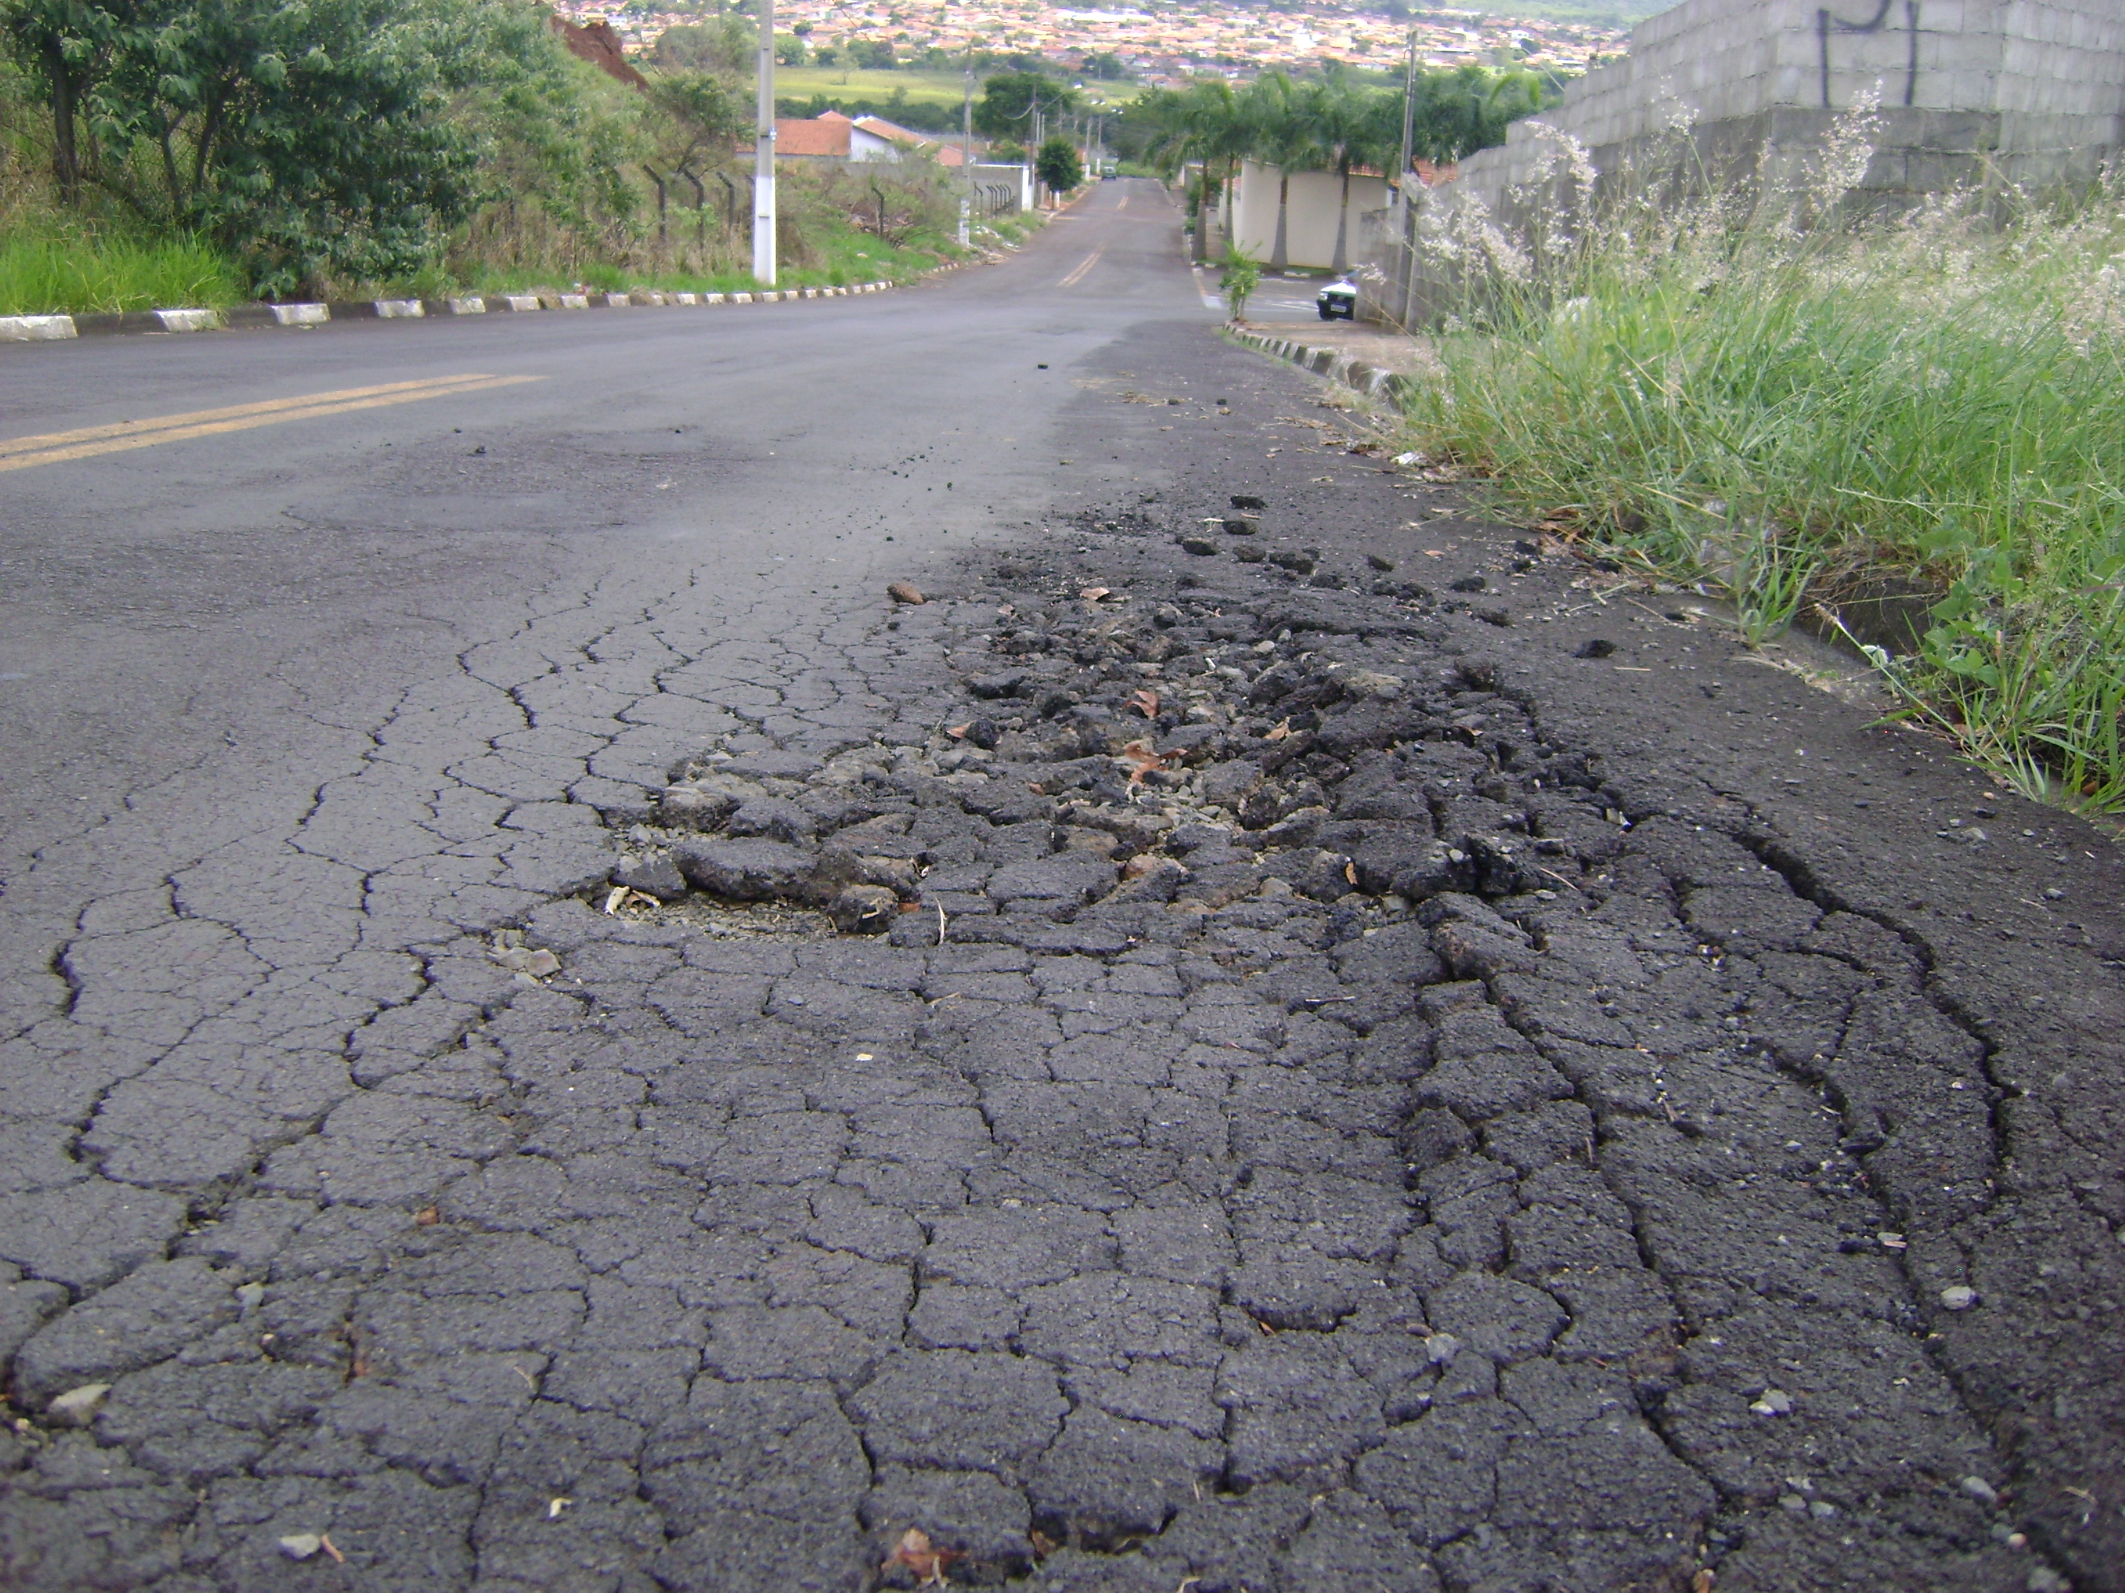

Sala das Sessões “Vereador Santo Rótolli” aos 29 março de 2010.

VEREADOR LUIS ROBERTO TAVARES

